УЧРЕЖДЕНИЕ ОБРАЗОВАНИЯ

**“ГОМЕЛЬСКИЙ ГОСУДАРСТВЕННЫЙ ТЕХНИЧЕСКИЙ УНИВЕРСИТЕТ ИМЕНИ П. О. СУХОГО”**

Кафедра «Информационные технологии»

Лабораторная работа №3

**«Файловая система и командный интерфейс OC Linux»**

Выполнил: студент гр. ИТП-11

Воробьев В.А.

Принял: преподаватель

Карась О. В.

Гомель 2022

**Цель**: ознакомиться с командным интерфейсом, структурой файловой системы Линукс, типами файлов и командами управления файловой системой.

**Ход работы**

Ниже представлен текст задания, которое надо выполнить в соответствии с лабораторной:

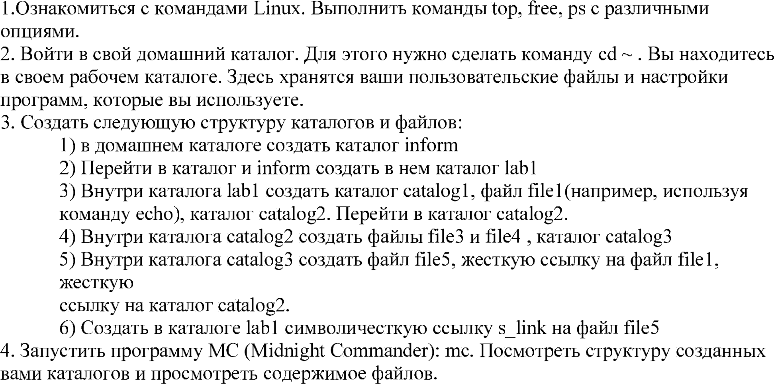

Рисунок 1 — Текст задания

1. Выполнить команды top, free, ps с различными опциями:

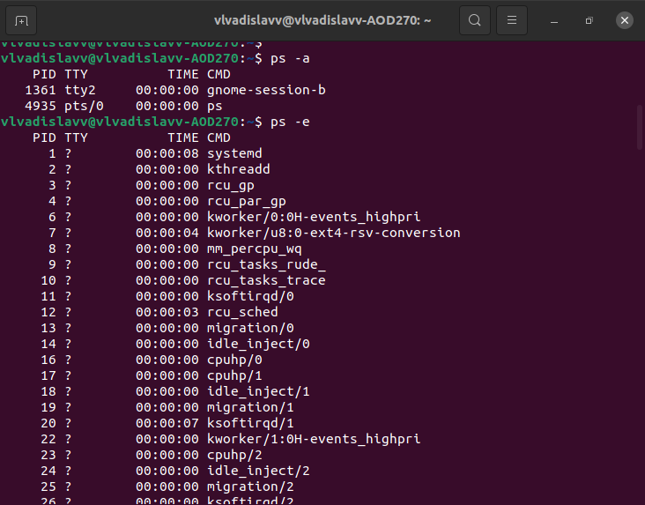

Рисунок 2 — Выполнение команды ps с

различными опциями

Ниже представлены результаты выполнения команд free и top:

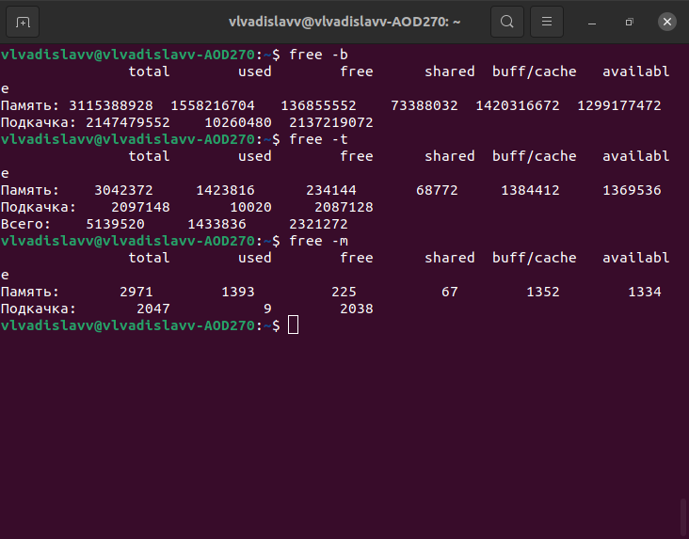

Рисунок 3 — Выполнение команды free с

различными опциями

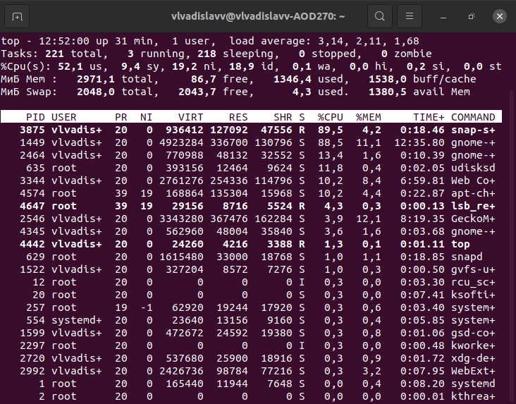

Рисунок 4 — Выполнение команды *top*

2. Создать папку *inform*, в ней папку *lab1*. В ней создать папки *catalog1*(создать файл *file1*), catalog2(создать файлы *file2* и file3, папку catalog3). Внутри *catalog3* создать файл *file5*, жесткую ссылку на файл *file1* и на каталог *catalog2*. Создать в каталоге *lab1* символическую ссылку *s_link* на файл *file5*. Ниже представлено дерево каталогов, которое получилось в результате выполнения команд:

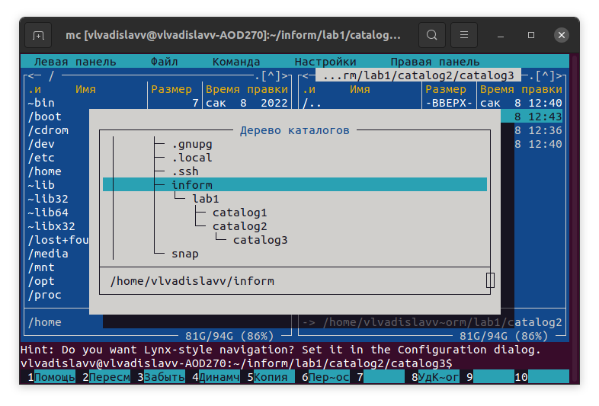

Рисунок 5 — Дерево каталогов

**Вывод**: в ходе работы был изучен командный интерфейс, структура файловой системы Линукс, типы файлов и команды управления файловой системой